2016年衡阳市初中毕业学业水平考试试卷
地 理
考生注意：1. 本试卷两道大题，满分100分，时量60分钟。
2. 本试卷的作答一律答在答题卡上，选择题用2B铅笔按涂写要求将你认为正确的选项涂黑；非选择题用黑色墨水签字笔作答，作答不能超出黑色矩形边框。直接在试题卷上作答无效。
I卷 选择题（50分）
一、选择题（本大题共25小题，每小题2分，共50分。每小题只有一个正确答案。）
1. 下面四幅大小相同的四张地图，比例尺最小的是
A. 衡阳地图 B. 湖南地图 C. 中国地图 D. 世界地图
2. 6月20日衡阳昼夜长短分布情况（ 表示黑夜， 表示白昼）可能是
A. B. C. D.
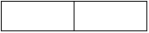
3. 下列有关东西半球的描述，正确的是
A. B. C. D.
西半球 东半球
东半球 西半球
西半球 东半球
西半球 东半球
0°
180°
20°W
160°E

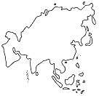
A
B
C
D
E
F
图1
图1为亚洲区域示意图，读图完成4~5题。
4. 图1中D半岛处于六大板块中的哪个板块上
A. 欧亚板块 B. 美洲板块 C. 太平洋板块 D. 印度洋板块
5. 下列叙述正确的是
A. A、C两地都是世界著名的产油区 B. A地比F地降水少
C. D地居民以白色人种为主 D. B地气候终年寒冷
6. 下列关于非洲的描述，正确的是
A. 非洲北面隔红海与欧洲相望
B. 非洲地势特点为西北高、东南低
C. 非洲自然资源贫乏，不利于经济发展
D. 非洲分布着世界上面积最广的热带草原气候
图2为国家轮廓图，读图完成7~8题。
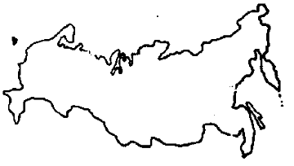
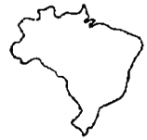
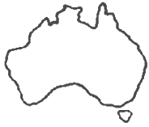
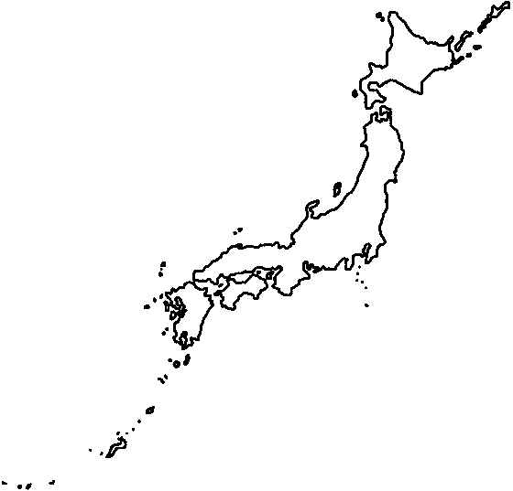
甲 乙 丙 丁
图2
[来源:Z+xx+k.Com]

7. 图中四国既是我国邻国又濒临北冰洋的国家是
A. 甲 B. 乙 C. 丙 D. 丁
8. 下列有关图中四国叙述错误的是
A. 甲国是世界上面积最大的国家，该国的森林、天然气资源丰富
B. 乙国拥有世界面积最大的高原青藏高原
C. 丙国素有“坐在矿车里”、“骑在羊背上”的国家之称
D. 丁国地处板块交界处，多火山地震
“中巴经济走廊”规划建设的“中巴铁路”北起新疆喀什，南至巴基斯坦瓜达尔港，隶属“一带一路”。读图3，完成9~10题。
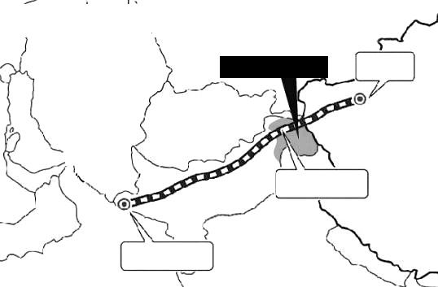
9. 修建“中巴铁路”，有利于中国从M地区大量进口
中国
印度
中巴铁路
喀什
瓜达尔港
巴控克什米尔
霍
尔
木
兹
海
峡
M
中巴经济走廊示意图
图3
资源。
A. 石油 B. 铁矿 C. 棉花 D. 水果
10. 修建“中巴铁路”不需要克服的条件是
A. 地形起伏大，地质条件复杂
B. 途经高寒（冻土）、缺氧、沙漠地区，施工困难
C. 生态环境脆弱
D. 劳动力不足
我国在南极已经建成长城站、中山站、昆仑站和泰山站。泰山站的房屋采用圆环形外表、碟形结构和高架设计。读图4，完成11~12题。
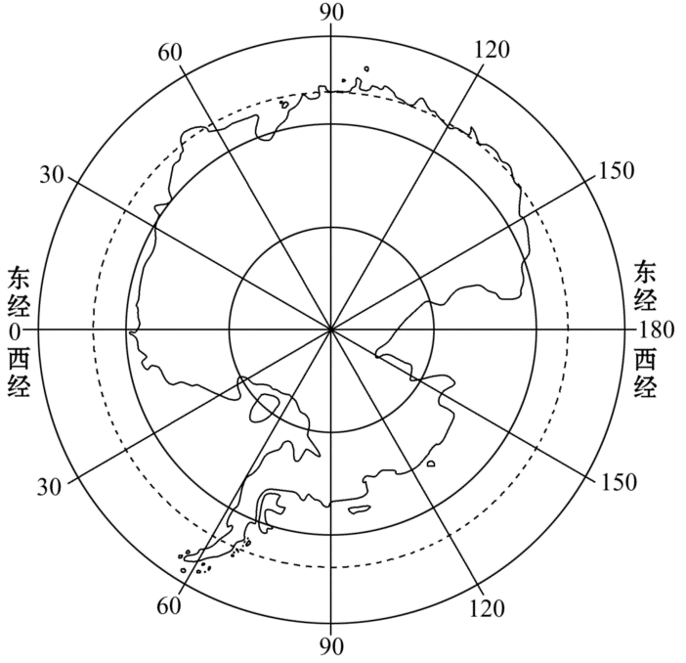
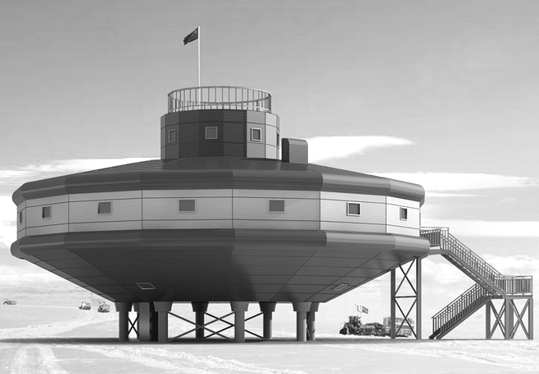
站
城
长
中山站
泰山站
昆仑站
泰山站主楼
图4

11. 四个科学考察站纬度位置最高的是
A. 长城站 B. 中山站 C. 昆仑站 D. 泰山站
12. 泰山站主楼建筑架空离地的设计，主要考虑的因素是
河流
5
年平均气温
流域边界
图5
N
甲
乙
丙
丁
戊
1
2
3
4
5
6
7
8
A. 防大风积雪掩埋 B. 防寒保暖
C. 防积雪融水进入 D. 防御动物侵袭
图5为我国东部地区某河流上游部分河段年平均气温分布示
意图，读图完成13~14题。
13. 水能资源最丰富的河段是
A. 甲乙河段 B. 乙丙河段 C. 丙丁河段 D. 丁戊河段
14. 该河流的流向大致为
A. 自东南向西北 B. 自西北向东南
C. 自东北向西南 D. 自西南向东北
①
1 2 3
出生率（%）
死亡率（%）
3
2
1

②
③
④
图6
15. 图6表示四个国家的人口出生率和死亡率，其中人口自然增
长率最高的是
A. ① B. ② C. ③ D. ④
16. “二孩政策”从2016年1月1日起在我国全面实施，未来五
年内，最不易拉动的行业是
A. 医疗、卫生 B. 玩具、服装
C. 建筑、交通 D. 教育、服务
2016年上半年，我国南方地区雨水较多，南方某市一学校地理兴趣小组观测了5月全部的降水过程并记录在下表。该市多年年平均降水量约为1560毫米。据表完成17~18题。
降水次数 | 第1次 | 第2次 | 第3次 | 第4次 | 第5次
降水日期 | 4日~5日 | 7日~8日 | 13日 | 17日~21日 | 24日~26日
降水量（mm） | 19 | 25 | 22 | 101 | 33
17. 该地当月降水量为
A. 1560mm B. 156mm C. 130mm D. 200mm
18. 此月降水较多，不太可能引发的灾害是
A. 洪涝 B. 地震 C. 滑坡 D. 泥石流
19. 山脉是地形的骨架。我国地形复杂多样，各具特色，读图7，判断正确的一项是
天 山
秦 岭
大
兴
安
岭
横
断
山
脉
①
②
③
④
图7

A. ①—塔里木盆地—我国最大的盆地 B. ②—内蒙古高原—我国最平坦的高原
C. ③—四川盆地—我国纬度位置最高的盆地 D. ④—华北平原—我国最大的平原

近年来，由于大量农民进城务工，我国有些农村出现了“有房无人住，有地无人种”的空心化现象。据此完成20~21题。
20. 这种空心化现象形成的主要原因是[来源:学科网]
A. 城市自然环境好 B. 城乡收入差距大
C. 农村人均居住面积小 D. 农村人口自然增长率低
21. “有房无人住，有地无人种”可能会带来
耕地总面积
（亿公顷）
人均耕地面积
（公顷）
（2008年）
甲 乙 丙 丁
图8
0.0
0.5
1.0
1.5
2.0
1.71
0.56
1.22
0.09
A. 土地资源浪费 B. 农业发展水平提高
C. 城乡协调发展 D. 农村老龄化程度降低

中国陆地面积略多于美国，耕地总面积却少于美国，

人均耕地面积更是少于美国。读图8，完成22~23题。
22. 图中表示中国耕地总面积的是
A. 甲 B. 乙 C. 丙 D. 丁
23. 对于土地资源的利用，符合因地制宜、可持续发展原则的是
A. 山地迎风坡降水多，可开垦林地，种植水稻
B. 大量增加放牧量，提高草地利用率
C. 在城市郊区，大量种植蔬菜、花卉，发展肉、乳、禽、蛋生产
D. 扩大城市规模，把大量农业用地变为工业、交通和城市建筑用地
24. 科技是国之重器。我国科技发展迅速，如航天技术跟跑、并跑到领跑世界。下列不属于高技术行业的是
A. 航天技术 B. 纳米技术 C. 生物基因工程 D. 玩具制造
25. 图9是长江三角洲某地单位GDP能耗变化图，有关其变化趋
图9
单位GDP能耗
（万吨/百万元）
势和导致其变化的原因可能是
①从2002~2014年单位GDP能耗减少 ②从2002~2014年单
位GDP能耗增多 ③矿物能源消耗比重上升 ④产业结构优
化 ⑤科技投入增大
A. ①④⑤ B. ②③④ C. ①③⑤ D. ②④⑤
Ⅱ卷 综合题（50分）
二、综合题（本大题共5个小题，除特别注明外，其它每空1分，共50分。）
26. 读图文材料，回答下列问题。（10分）
材料一：古巴当地时间3月20日，奥巴马乘坐专机抵达古巴首都哈瓦耶，开启“融冰”之
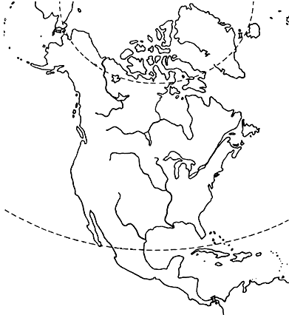
旅。这是美国88年来首次访问这个隔海相望的近邻，访问时间持续三天。
古巴
温带海洋
性气候

A

B

C

大

西

洋

太

平

洋

图10
材料二：图10为北美洲简图。
（1）写母A是 山脉，字母B是 河，C
处是 运河。
（2）该大洲居民主要使用的语言是 ，分布在北美五大
湖附近的美国农业带是 带。
（3）此次“融冰”之旅中两国首脑举行的会议可称为
（“南南合作”或“南北对话”）。
（4）温带海洋性气候在太平洋沿岸分布狭长（如图所示），试分析其形成原因。（2分）

（5）举一例说明美国和古巴在“融冰”之旅后，可在经济和文化方面加强哪些合作？（2分）

27. 读图文材料，回答下列问题。（10分）
材料一：图11中甲是法国简图，中法是友好国家。
材料二：图11中乙是埃及简图，2016年是中埃建交60周年。首都开罗人口约1800万，是埃及政治、经济、文化中心。2015年3月，埃及宣布在开罗以东的沙漠地区将兴建新首都，新首都作为政治中心，规划容纳约500万居民。
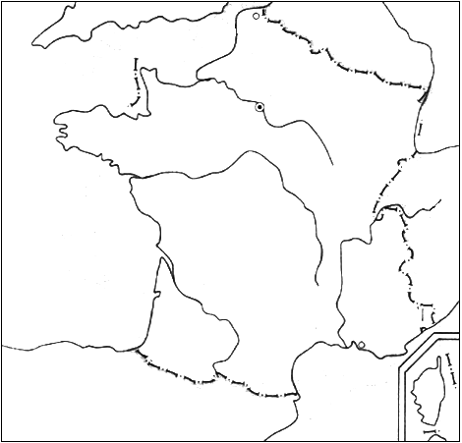
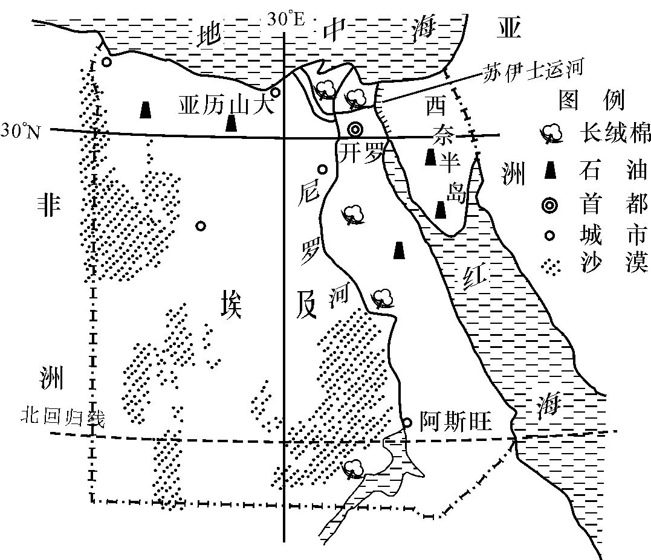
法
国

甲 图11 乙

[来源:学§科§网Z§X§X§K]

（1）完成表格
 | 主要河流 | 首都 | 主要旅游景点（任写一处）
埃及 | ① | 开罗 | ③
法国 | 塞纳河 | ② | 埃菲尔铁塔
（2）读图甲分析，法国的地势特征是 ，判断依据是什么？（2分）

（3）据材料二分析，推测埃及新建首都的首要目的是 。（2分，单项选择）
A. 平衡地区发展 B. 提升国家形象 C. 分散开罗人口 D. 吸引国家投资
（4）分析埃及人口集中分布在尼罗河谷地及河口三角洲的主要原因。（2分）

28. 读图文材料，回答下列问题。（10分）
材料一：“三江源”指长江、黄河、澜沧江的源区，被誉为“中华水塔”。
材料二：“冬虫夏草”生长在海拔3000米以上的雪山草原，具有极高的药用价值和经济价值。
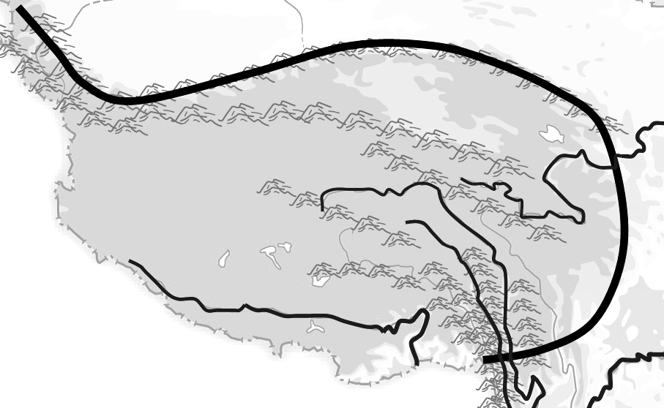
材料三：图12为青藏地区简图。
三江源地区
黄
河
沱
沱
河
通
天
河
澜
沧
江
巴
颜
喀
拉
山
脉
唐
古
拉
山
脉
A
图12

（1）根据图12，长江发源于 山，“中华水塔”河流丰水期在每年的 季。
（2）“三江源”位于我国的 省。生活在该区的主要少数民族是 。A是世界海拔最高的 铁路。
（3）“三江源”是我国“冬虫夏草”的优质产区。试推断出适宜“冬虫夏草”生长的自然条件。（2分）

（4）地理兴趣小组对“三江源”的开发、利用、保护提出了如下一些建议：
①促进旅游业的发展 ②开发虫草、藏红花等名贵中药材 ③加强生态建设，保护“三江源”生物的多样性。
针对上述建议，你会优先考虑的是 （选填一个数码即可）。请简要说明理由。（2分）

29. 读图文材料，回答下列问题。（10分）
材料一：东北作为老工业基地，传统工业面临资源枯竭、能耗高、经济效益差等问题。自从中央做出振兴东北老工业基地的决定以来，该地区已成为我国西部开发后又一个投资热土。[来源:Z_xx_k.Com]
材料二：图13为东北地区简图。
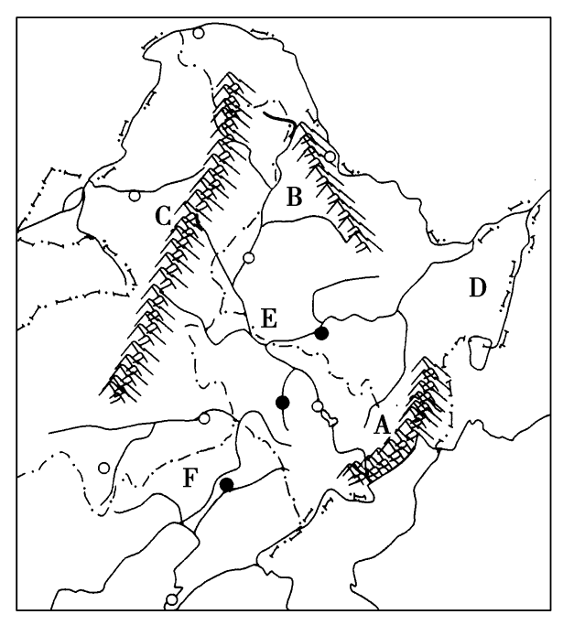
大
兴
安
岭
辽
中
南
哈尔滨
A
B
C
D
气温（℃）
降水量（毫米）
1 4 7 10（月）
哈尔滨
30
20
10
0
-10
0
100
200
300
400
图13

（1）A是 （邻国），D是 海。
（2）阴影区B是 平原，是我国著名的商品粮基地。该区域的糖料作物是 。
（3）C是 （港口）。由哈尔滨的气候坐标图可判断该区域的主要气候类型[来源:学_科_网]
是 。
（4）根据图上信息，从交通和矿产资源两方面说明辽中南地区发展重工业的有利条件。（2分）

（5）为振兴东北老工业基地，你建议采取哪些具体措施。（至少答两点，2分）

30. 读图文材料，回答下列问题。（10分）
材料一：湿地广义是指包括沼泽、滩涂、低潮时水深不超过6米的浅海区、河流、湖泊、水库、稻田等，被誉为“地球之肾”。湿地可蓄水防洪抗旱；调节气候；净化水质；提供栖息地，有利于生物多样性发展；为人类提供物产等。保护好湿地，让湿地不再失地，就保护了人类美好的未来。湖南省国家湿地公园总数达到了60处，居全国首位。
材料二：图14为湖南省简图。
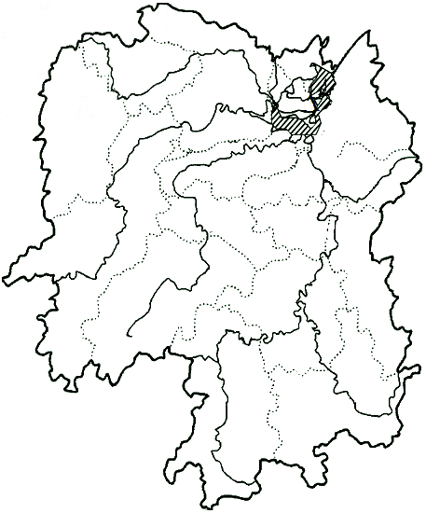
①
②
③
④
A
B
长沙
衡阳
图14

（1）湖南省因大部分地区位于湿地A （湖泊）之南，故名“湖南”，共辖 个市州。
（2）湖南地势恰似三面高、中间低，朝北开口的“ ”盆地，图中字母B为
山脉，①②③④四条河流中，为我省水力资源最丰富的河流是 （填数字）。
（3）我国已进入高铁时代。途经衡阳的高速铁路已有 、衡柳（衡阳—柳州）高铁。
（4）根据材料一，列举湿地的生态功能。（至少列两点，2分）

（5）让湿地不再失地，你认为应该采取哪些措施。（2分）
参考答案
1-5：DBBDC 6-10：DABAD 11-15：CABCC 16-20：DDBAB 21-25：ACCDA
26：（1）洛基 密西西比 巴拿马 （2）英语 乳畜 （3）南北对话
（4）受地形因素影响，西部是狭长高大山脉阻止了海洋湿润气流进入内地
（5）加强双边贸易和开放旅游业，引进古老文化，加强文化遗产的合作保护。

27：（1）①尼罗河 ②巴黎③金字塔
（2）东南高西北低，河流自西南向西北流。自东南向西北倾斜[来源:学科网]
（3）C
（4），“埃及沙漠广布”，大部分地区生存条件较差，尼罗河谷地和三角洲地势平坦、水资源充足、气候适宜，异致人口“集中在尼罗河谷地和三角洲。[来源:学+科+网]

28：（1）青藏高原上的唐古拉 夏
（2）青海省 藏族 青藏[来源:学科网ZXXK]
（3）海拔高，气温低，阳光充足，资源充足
（4）③ 草原严重退化、沙化，水土流失日趋加剧，生态环境恶化，生物多样性下降。

29：（1）朝鲜 渤海 （2）松嫩平原 甜菜 （3）大连 中温带大陆性季风气候
（4）：①工业基础好，开发早；②丰富的矿产资源；③丰富的能源资源；④发达的水陆交通；⑤优良的海港。
（5）调整产业结构，发展第三产业与高新技术产业、服务业等，针对个别地区进行具体分析，改善该地区因发展重工业而产生的环境污染，依托当地的劳动力优势发展一些新兴工业等。[来源:Z,xx,k.Com]
[来源:学科网ZXXK]
30：（1）洞庭湖 14 （2）马蹄形 南岭 ④
（3）武广 （4）可以蓄水调洪，补充地下水，调节气候，净化天然水体，控制土壤侵蚀、保护海岸线，保护生物多样性等。
（5）保护湿地的生物多样性，保护湿地生态系统的连贯性，保护湿地环境的完整性，保持湿地资源的稳定性。

